«МЫ родители: методы и приёмы преодоления трудностей воспитания приёмного ребёнка»

Доброго времени суток, дорогие родители приёмного ребёнка!
Этот материал для всех тех, кто столкнулся с проблемами воспитания детей, оставшихся без попечения родителей по разным причинам и обстоятельствам!

Предыдущая статья была отведена проблемам адаптации детей в приёмной семье и самих родителей к приёмному ребёнку.
Сегодня мы обсудим: каким же образом можно разрешить проблемные ситуации взаимодействия с приёмными детками; что можно и что нельзя как детям, так и родителям.

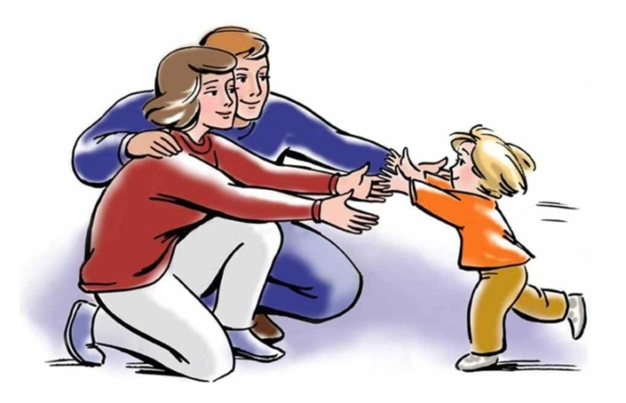
Каковы должны быть отношения между родителями и ребенком?
По мнению известного психолога Адлера, идеальный отец – это тот, кто относится к своим детям как к равным, и принимает активное участие в их воспитании. Мать же проявляет истинную любовь к своему ребенку – любовь, сосредоточенную на его благополучии, а не
на собственном материнском тщеславии.
Эта здоровая любовь проистекает из настоящей заботы о людях и дает возможность матери воспитывать у своего ребенка социальный интерес. Ее нежность к мужу, к другим детям и людям в целом служит ролевой моделью для ребенка, который усваивает благодаря этому образцу широкого социального интереса, что в мире существуют и другие значимые люди, а не только члены семьи.
Как же то проявляется в приёмной семье?
Связь и привязанность ребенка с матерью происходит еще на внутриутробной стадии развития. Но существует еще вторичная привязанность (теория привязанности английского психолога Джона Боулби)- любить приемную семью, считать ее своей, и это может произойти в любом возрасте. B новой семье, пытаясь добиться исключительного внимания взрослых, ребенок, как правило, идет привычным путем и в результате провоцирует родителей на наказание. Если родители не имеют специальной подготовки, то жесткой реакцией они только подкрепляют нарушения в поведении ребенка, что может привести к самым печальным последствиям, вплоть до отказа от ребенка.
Как приемные родители должны справляться с плохим поведением ребенка?
Во-первых, надо изучить его историю. В какой семье он жил и воспитывался до прихода в новую семью, как вел себя раньше. Во-вторых, приемные родители должны следить за атмосферой в доме, она должна быть благоприятной, способствующей быстрой реабилитации ребенка. Ведь у каждого ребенка, который жил в детском доме, интернате имеются психологические, психические, физические отклонения. Именно, эти дети не получали должной материнской любви, «твердого отцовского плеча», поэтому главной задачей приемных родителей является восполнение у ребенка всех тех чувств, который должен получать каждый ребенок в семье.
Помимо любви к детям родителям-воспитателям необходимо обладать добротой и терпением, чтобы принимать детей такими, какие они есть. Незаменимыми для людей, связывающих свою судьбу с приемными детьми, являются терпение и педагогический оптимизм.

Ошибки семейного воспитания.
Способ избежать ошибки заключен в известной формуле: воспитывай своего ребенка (а именно таким он становится для приемных родителей), как чужого, а чужого, как своего. Механизм воплощения таков: следует представить на месте провинившегося соседского ребенка, который не вызывает откровенной неприязни, и заново оценить допущенный проступок. Во многих случаях родители более лояльно оценивают промахи детей, за которых не несут моральной ответственности. Так можно избежать многих конфликтов, которые, кстати, детьми воспринимаются намного болезненнее и помнятся дольше.
Также у многих родителей встречается такая ошибка как концентрация основного внимания на исправлении недостатков, вместо того чтобы формировать желаемые качества и умения. Для приемных родителей избавление от вредных привычек – проблема актуальная, но при этом нельзя забывать и о закладывании каких-то основ на пустующем месте. Всегда легче строить, чем перестраивать, проще приучать к труду, чем потом бороться с ленью, прививать щедрость, а не искоренять жадность.
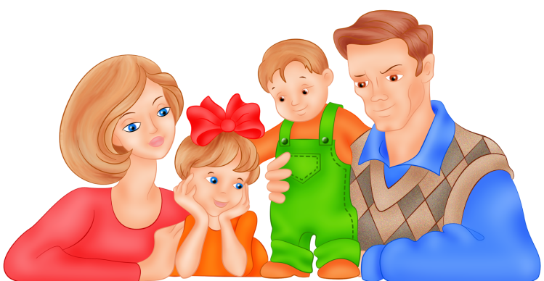

Каждый метод воздействия на ребёнка связан с его психофизиологическими особенностями, незнание этих особенностей и игнорирование их не приведет вас к хорошему результату. Наиболее эффективными в процессе воспитания ребенка в приемной семье считаются:
- метод убеждения: Словесные методы недаром называют методами формирования сознания, ибо их психофизиологическая основа такова: опережающий анализ в сознании и поведении детей тех действий и поступков, которые они собираются совершить. Иначе говоря, предварительное планирование своего поведения на основе знаний о возможных последствиях. Следовательно, задача воспитателя в том, чтобы сообщить эти знания, причем в соответствующей возрасту ребенка форме. Наиболее простая схема такова: в дошкольном и младшем школьном возрасте - рассказ, предполагающий яркую и эмоциональную форму изложения. Следовательно, можно и нужно говорить с ребенком, пока он слушает нас с раскрытым ртом и горящими глазами. Как только ребенок начал скучать, надо заканчивать общение, ибо далее они не будут слушать. Только так можно избежать распространенной ошибки, которую совершают многие воспитатели, когда пытаются объяснить давно известное и слова превращаются в отскакивающий от стенки горох. Естественно, сказанное не касается ситуаций, когда слово превращается в средство наказания, ибо всем известно, что ранить словом можно иногда больнее, чем оружием.
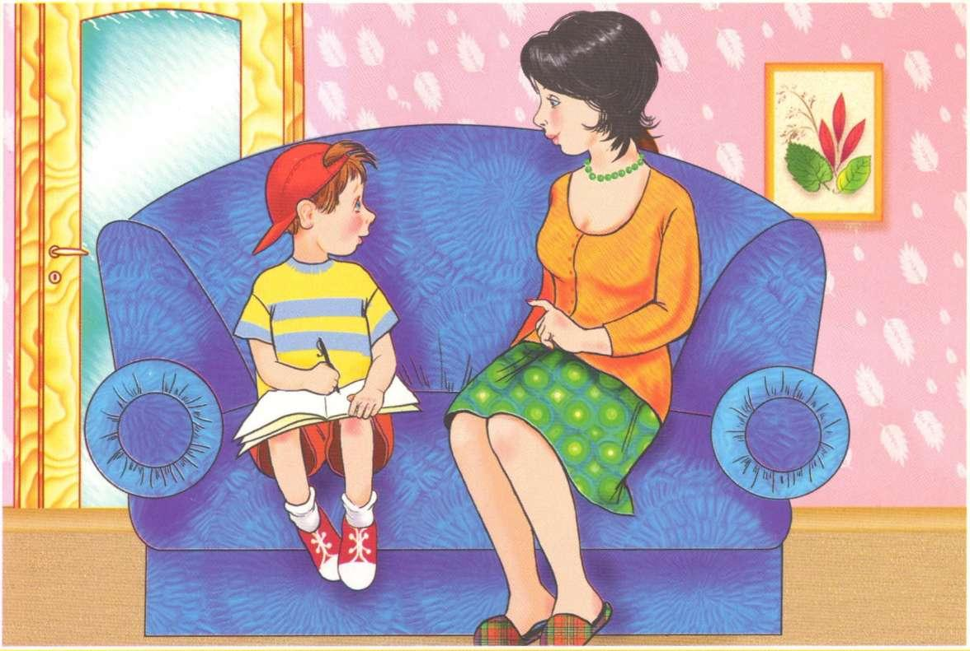

- личный пример: известно, что дети как зеркало, они всегда отражают поведение своих родителей. Раньше, чем многие другие методы воспитания, начинает воздействовать на детей пример. Общеизвестно, как часто дети копируют своих близких: так, у спокойных, уравновешенных родителей даже грудные дети меньше плачут. Воздействие примера основывается на заложенной в ребенке от природы склонности к подражанию. Вы- та модель, по которой дети строят свою собственную будущую семейную жизнь.
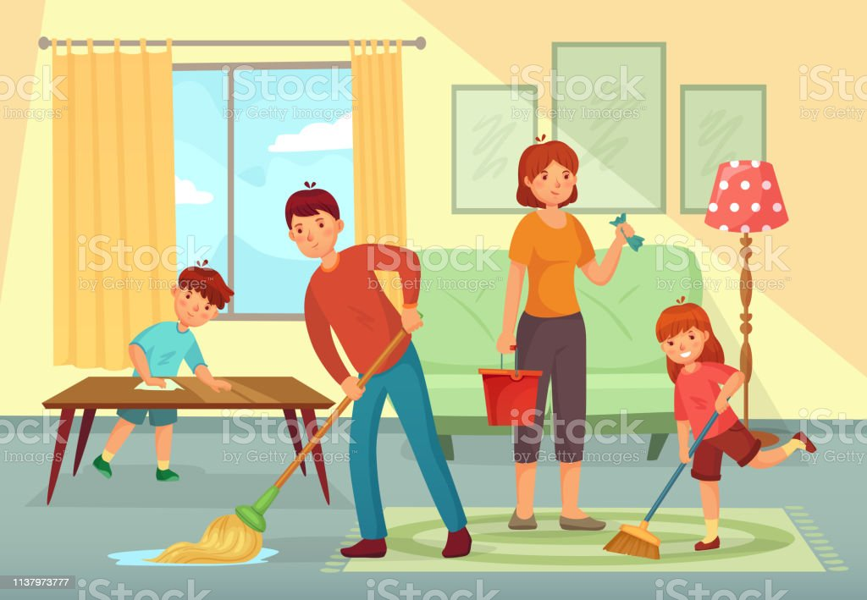

- поощрения и наказания: вы должны помнить, что поощряются действия и поступки, а не качества характера, то есть ребенок хорош, но сегодня он что-то сделал и заслужил похвалу. С наказаниями надо быть осторожными, ведь горе дети переживается острее и долго помнится. Применяя наказание, вы должны быть уверены в его справедливости, не надо наказывать по подозрению. Для начала желательно наказывать ребенка наедине, «по секрету». Кроме того, имея дело с приемными детьми, следует особенное внимание придавать мотивации проступка. Иногда за действием ребенка кроется желание любым способом привлечь к себе внимание, проверить, действительно ли его любят и какие границы она имеет.

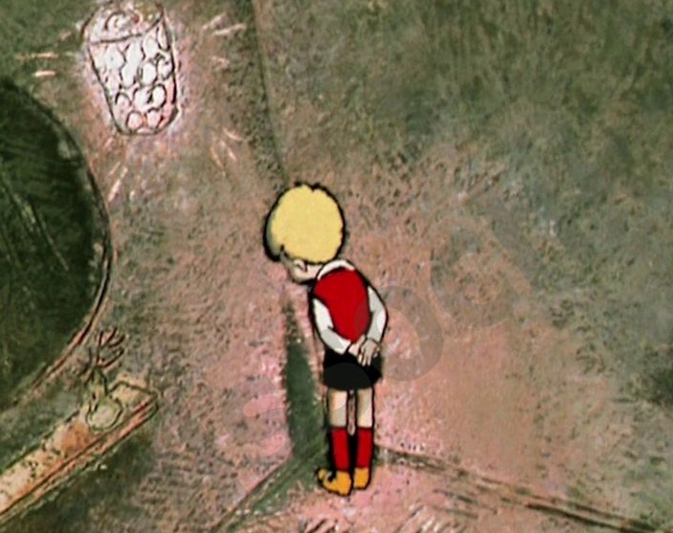

Методы воспитания не должны нарушать прав человека. Неприемлемы физические наказания (от порки до хватания за ухо), лишение свободы (связывание, запирание), оскорбления и другие действия, унижающие человеческое достоинство.
Методы воспитания не должны нести в себе угрозу базовым потребностям ребёнка. Недопустимы лишение воды и пищи, лишение отдыха, лишение одежды, изгнание из дома.
Методы воспитания не должны быть этически предосудителены. Таковыми являются ложь, манипуляция, шантаж, использование зависимого положения, использование некритичности мышления ребёнка и др.
Важнейшей потребностью ребёнка является эмоциональная близость с воспитывающим его взрослым. Поэтому все методы воздействия, связанные с эмоциональным отвержением, следует считать крайне сильными и опасными.

Воспитательное воздействие может быть эффективным только в том случае, если оно направлено на причину трудного поведения, а не на внешнее проявление.
В процессе воспитания возможны конфликты, однако всегда нужно руководствоваться принципом «Нет ничего важнее отношений». Нет смысла добиваться изменения в поведении ребёнка, если в результате воспитательных воздействий будут разрушены доверие и взаимоуважение между ребёнком и принимающим родителем.
Любое воспитательное воздействие должно в конечном итоге укреплять самоуважение ребёнка, расширять его возможности, развивать в нём способность и готовность к ответственности за себя и самостоятельному принятию решений.

Таковы наиболее общие особенности механизма воздействия на личность ребенка, учет которых может помочь приемным родителям избежать некоторых ошибок, пока они не выработают свой собственный взгляд на проблему воспитания приемных детей, не накопят опыт, способный стать самым лучшим компасом в море вопросов извечной проблемы «отцов и детей».
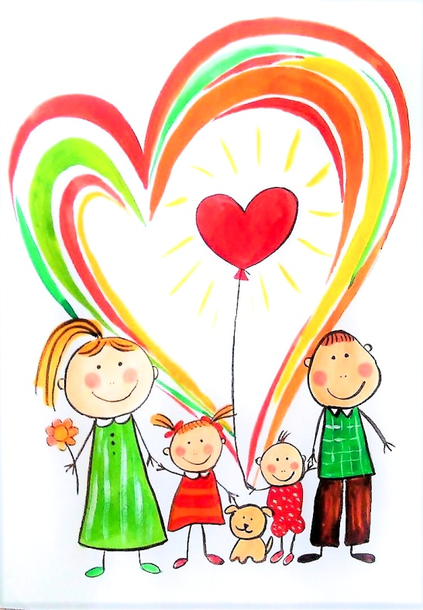

Вполне возможно, что со многими описанными выше проблемами вы вообще не встретитесь или вы «переболеете» ими совсем в легкой форме. На самом деле, все не так плохо и страшно. Просто готовым надо быть ко многому. И главное – не переживать, не расстраиваться, если что-то не получается и идет не так, как вам хочется и как вы представляли. Ребятишки в большинстве своем очень ласковые и отзывчивые, и обязательно подарят вам массу положительных эмоций. Но только и вы уж их не разочаровывайте, а помогите обрести самостоятельность и стать полноценными и нормальными членами общества!

